**Украинские учебники истории против истории, которую нельзя переписать (Цаплин С. В.)**

Когда у нас в России говорят, что украинцы — те же русские, то забывают, что за 23 года выросло целое поколение людей, которые не знают никакой другой родины, кроме независимой Украины. Все, кто сегодня на Украине младше 30 лет, пошли в первый класс уже самостийных школ.

Но если раньше русские школы на Украине были обычным явлением и люди учились на родном языке, сохраняя причастность к русскому миру, то сейчас пугающе растёт количество школ украинских: на востоке они лишь недавно начали составлять большинство, но в центре страны их сейчас в среднем под 70%, а на западе — уже почти 100%.

И в этих украинских школах детям преподают украинскую историю по украинским учебникам на украинском языке. Многие удивляются — откуда вылезли толпы свидомых безумцев, которые пишут совершенно непостижимые уму вещи и ведут себя, как озлобленные ничтожества? Ответ очевиден: эти люди выпустились из самостийных школ.

Даже политически неактивные люди, не интересующиеся историей, всё равно выносят какую-то часть своих представлений о ней из школьной программы. Ну, любая девушка-болтушка-модница из России, которая все контрольные по истории в своей жизни списала, всё равно помнит какие-то обрывки: Пётр Первый прорубил окно в Европу и боярам бороды рубил, Екатерина Вторая – просвещенная императрица, Ленин устроил революцию, декабристы разбудили Герцена, русские выиграли у Наполеона и Гитлера, ну и так далее.

Какие обрывки остаются в головах нынешних молодых украинцев? Я прочитал 13 учебников украинской истории (что характерно — все на мове), рекомендованных местным министерством просвещения, по которым учится значительное количество украинских школьников. Выпуск некоторых из них был даже поддержан местными меценатами.

Сразу оговорюсь — меня мало интересует правдивость этих учебников, я не хочу здесь это обсуждать. Школьная история неизбежно является пропагандой, различать можно лишь степень её отрыва от реальности. В украинском случае эта степень является вопиющей, но меня интересует именно пропагандистский эффект, который данные учебники производят на украинское население. Также меня мало беспокоит «русофобия» сама по себе, с точки зрения человека русского — того, против кого она направлена. Я постарался оценить незалежные учебники максимально отвлечённо, как если бы был австралийцем или испанцем.

Источники конкретных цитат я давать не буду, чтобы не загромождать текст — это не диссертация и не реферат, лёгкость чтения важнее строгого соблюдения правил. Список использованной литературы будет приведён в конце статьи.

Желающий изучить историю Украины попадает в удивительный мир. Историю начинают изучать в пятом классе с вводного курса, в котором после объяснения, что такое вообще история, археология, какую ценность имеют старые монеты, как на землях Украины древние люди охотились на мамонтов, а на кирпичах древних церквей Х века обнаруживался украинский герб, люди переходят к непосредственному накручиванию самостийных детишек.

Общим местом считается, что на землях древней Украины за 5000 лет до нашей эры существовало государство скифов, чьи очертания на карте пугающе совпадают с нынешними украинскими. Прямой преемственности, слава Богу, не выводится, но намёк предельно понятен. Археологические свидетельства существования скифской державы прилагаются в полном объёме. О скифах сообщается, что они были свободолюбивыми и воинственными кочевниками (судя по всему, кочевавшими, однако, строго в пределах украинских границ), *«Война для скифов была обыденностью, и все взрослые скифы никогда не расставались с оружием. Того скифа, который не победил врага, не допускали даже к праздничному столу»* (здесь и далее цитаты даны курсивом, перевод с украинского, извините, мой). Короче, джигиты.

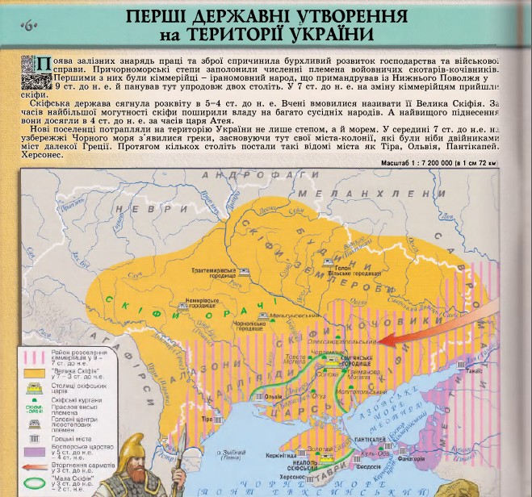

***История Украины, иллюстрированный Атлас. Исаев Д. «Да, Скифы мы! Да, Азиаты мы!»***

Далее сообщается про берестяные грамоты, древние летописи, и что украинцы жили на нынешних землях Украины с IV века, что не очень интересно разбирать, поскольку это времена легендарные, про которые всегда слагаются самые фантастические сказки. В украинских нет ничего особенного, можно лишь отметить, что по одной из версий современные украинцы происходят от полян, тогда как русские и белорусы — от кривичей («Украина – не Россия»). Другие авторы, впрочем, стараются преподносить Украину как центр восточного славянства — откуда и появилось убеждение нынешних украинцев в том, что у них настоящая правильная Русь, а нынешние русские — финно-угорские монголы. В целом, украинские профессора просто развернули Романовскую пропаганду (обосновывавшую претензии России на польские («Киевская Русь») и австрийские («Галицко-Волынская Держава») земли) против самой России. Или, если сказать мягче, себе во благо. Киевская Русь называется «Княжа Русь — Украина» (типа «Ханты-Мансийский округ — Югра»), при этом «Русь» — название якобы архаичное и не прижилось уже тогда, а «Украина» означала «любимый край» и, наоборот, всем понравилась. Древность в целом, как и в русской исторической традиции, отличалась богатством и расцветом всего, чего только можно.

Отличительная черта украинской исторической легенды заключается в том, что все большие успехи украинского государства остались там, во временах легендарных и древних. При этом даже первоначальная утрата украинскими землями самостоятельности и их переход под власть Польши и Литвы преподносятся в ключе самом обыкновенном — мол, «жили дружно»: *«Установление власти Литвы на наших землях происходило достаточно мирно. Литовские князья говорили: «Старого мы не меняем, а нового не внедряем», они признавали православное христианство, использовали украинский язык в делопроизводстве. Поэтому историки справедливо называют это государство Литовской Русью. Правда, с начала XV в. великие литовские князья начали пренебрегать исконными правами украинцев. Одно за другим теряли самостоятельность Украинские княжества, ранее существовавшие в составе Литвы».* Польско-литовская уния и возникновение греко-католической церкви преподносятся как вынужденная мера против нарастания могущества Московии и, особенно, Тевтонского Ордена.

Но самые упоительные истории начинаются с раздела «Казацкая Украина» — этот исторический период начинает изучаться в 8 классе (но бегло освещается и в пятом, в рамках вводного курса, который охватывает всю историю Украины).

*«Не только бесстрашие и смелость присущи этим людям, но и глубокие знания современной военной техники. Скажем, слышали ли вы, что казаки имеют подводный флот?»* — сообщают нам украинские историки о визите иностранных офицеров в Запорожскую Сечь (или Запорожское Войско), каковая, по версии украинских историков, являлась формой украинской государственности, прямой военной демократией на землях Дикого Поля, где казаки строили города (помните про скифов?). С этого момента украинский учебник окончательно становится «пiдручником», читать его теперь всё труднее, поскольку в традиционную русскую и европейскую историографию врывается новое гигантское государство, которого не существует ни в одной исторической традиции и вымышленное существование которого коверкает все привычные европейцу факты. Самый выдающийся историк из Парижа, Петербурга или Вены на Украине был бы вынужден учить свою науку заново, держа в уме существование Запорожской республики, не оставившей при этом никаких задокументированных в мировом масштабе следов существования.

Школьники узнают, что *«С конца XV до конца XVIII в. продолжался на нашей земле период, который называют казацким. Как много значит он в истории Украины свидетельствует тот факт, что нас, украинцев, и сегодня зовут в мире казацким народом».* Вообще-то в мире казаки — это такие крайне неопрятные и дикие русские нерегулярные войска, один из символов экзотической России. *«Идеалами казачества стали свобода, равенство и братство»* (ещё до всяких французских революций), а весь XVI и начало XVII века казаки провели в военных и морских (!) походах против турок и татар — чаще всего весьма успешных.

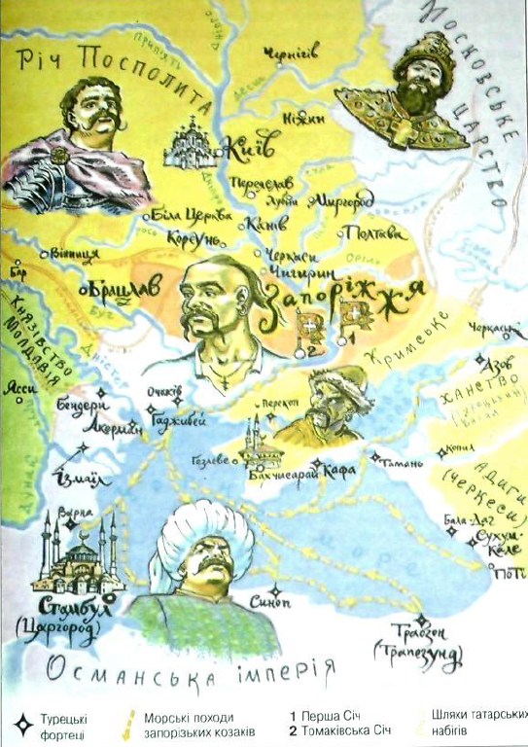

***Морские походы казаков. Московский царь молча завидует.***

Тогда же, в начале XVII века, возникает казацкое барокко (sic!) и получают широкое распространение украинские театры. Разумеется, москали и ляхи впоследствии со всем этим покончат и постараются всеми силами уничтожить самостийное украинское искусство и культуру, так что особых подтверждений её существованию сегодня как бы и нет, но они живут в украинских сердцах и до сих пор восстанавливаются местной интеллигенцией (примерно то же самое мне как-то рассказывал распропагандированный дагестанец про исламскую цивилизацию, лучших представителей которой умучили из зависти проклятые европейцы, присвоив себе достижения мусульманской науки и культуры; набрался он этой «правды» в мечети, в общем, это стандарт).

Проблемы и подножки начались с середины XVII века, когда блистательное Казацкое государство поделили между собой Польша и Россия, а его юг захватили турки. Сему прискорбному событию предшествовала национально-освободительная война против поляков (мы помним, что с XV века литовцы, а потом и Польско-Литовская уния начали ограничивать казацкие вольности), которую возглавил Богдан Хмельницкий и которой посвящена добрая половина содержания учебников для 8 класса, это фактически такая украинская ВОВ. Во время этой войны пришлось заключить вынужденный союз с Россией, который потом вышел боком: украинцы попали под московский протекторат, русские стали перехватывать управление и навязывать свои порядки казацкой гетманщине.

Гетманство раскололось — правобережное признавало власть Польши, левобережное — России. После смерти Богдана Хмельницкого новым гетманом стал Иван Выговский, *« сформулировавший свой курс предельно просто: пусть Великороссия будет Великороссией, Украина будет Украиной, мы — непобедимое войско»*. Тем не менее, Выговский совершил ряд ошибок, в частности *«всячески содействовал казацким старшинам и шляхте, пренебрегая интересами простых казаков, селян и мещан»*, а также *«для борьбы с антигетманскими выступлениями заручился поддержкой Крымского Ханства и стал искать союза с Москвой».* Поддержки не нашёл, вместо этого к 1658 году влияние москалей на украинских землях и *«двойная политика Московии»* достигли степени абсолютно невыносимой (особенно часто подчёркивается, что приходилось кормить и содержать русские войска, по договорам размещавшиеся на казацких землях), Выговский переориентировался на Польшу и началась ещё одна национально-освободительная война, с пугающей простотой названная «украинско-московской» (в других источниках — «русско-украинской»).

Её ключевым событием стала Конотопская битва, украинцами выигранная (в нашей историографии всё это является обычной русско-польской войной 1654-67). Однако, плодами победы воспользоваться не удалось: предполагалось заключить с Московией выгодный мирный договор, но *«во время переговоров в Переяславле московские воеводы отклонили украинский проект и навязали свои условия»* (будучи проигравшей стороной!), в очередной раз серьёзно ограничившие вольность казацкую и наводнившие Украину вежливыми людьми, которых опять пришлось кормить.

Попытки объединить Украину заканчивались провалом, великая казацкая государственность оказалась в глубоком кризисе. Русские и поляки этим воспользовались и решили повоевать уже друг с другом за контроль над украинскими землями. С 1667 года свобода, равенство и братство кончились совсем, началась «оккупация», Украину окончательно поделили по Днепру, юг отошёл Турции. Позже русские ликвидировали саму гетманщину (хотя гетман Орлик уже успел придумать украинскую конституцию, даже раньше американской, а гетман Мазепа — попытаться освободить Украину при помощи шведов), потом Польшу разделили, юг у турок отобрали русские, так Украина оказалась в составе двух европейских Империй.

Всё. Вся дальнейшая история Украины — это история национально-освободительной борьбы. «Кто о чём, а вшивый о бане». В учебнике для 9 класса львиная доля параграфов посвящена национальному возрождению. Параграф о войне 1812 года занимает две-три странички, в нём говорится о казацком ополчении, которое не поверило, что Наполеон освободит Украину, и собрало против него 70-тысячное войско, которое прогнало узурпатора к чёртовой матери. В одном из учебников заключительный параграф о войне 1812 года так и зовётся: «Преследование французов украинскими войсками». Малороссийское чиновничество именуется прислужниками русского царизма, один из параграфов называется «Колонизаторская политика русского царизма в Южной Украине».

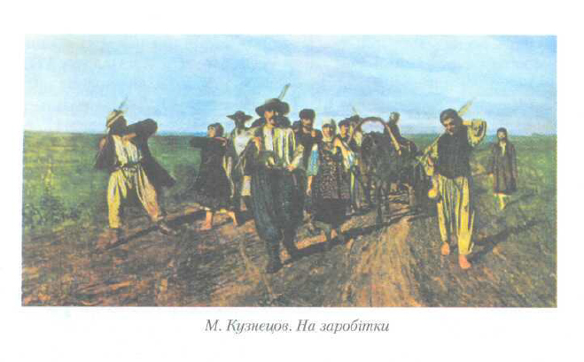

***Иллюстрация из украинского учебника: «На заработки!»***

Впрочем, австрийцы критикуются не меньше: *«В деле национального возрождения запад и восток Украины передавали эстафету друг другу. Это обусловлено поочерёдными усилениями гнёта национальной украинской культуры со стороны то Российской, то Австрийской империи. И лишь взаимопомощь позволяла украинцам постепенно укреплять свои позиции* XIX век, триумф не только русской культуры, но и Европы как центра цивилизации, достигшего небывалого развития и колонизировавшего мир, на Украине прошёл мимо, украинская интеллигенция в это время собирала местный фольклор, песни-пляски и народное творчество, приближая долгожданное национальное возрождение самостийной Украины.

Досталось и другим европейцам: *«По сравнению с европейскими странами, где не было массового крепостничества, эксплуатация украинских крестьян была особенно жестокой. Это объяснялось тем, что здесь феодалами чаще всего были помещики-представители других народов и религиозных конфессий. Особенно ярко это проявилось на западной Украине и Правобережье, где феодалами были католики — поляки, австрийцы и венгры, а крестьянами — украинцы (православные и униаты)».*

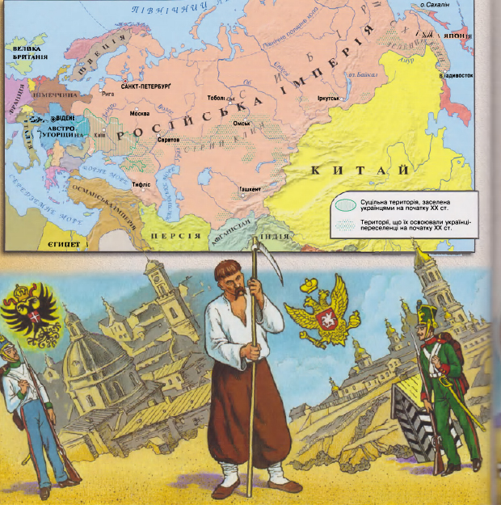

***XIX век, заработки. Украинцы на плантациях белых господ.***

То есть, у людей ОЧЕНЬ СИЛЬНО СВОЯ АТМОСФЕРА. С 8 по 11 класс, четыре года подряд, украинский школьник на 40 минут в день оказывается в принципиально иной картине мира, где изучает историю национально-освободительной борьбы своего народа против даже не русских, а «кольца врагов», каковые враги при этом являются несущими конструкциями Европейской цивилизации, и без них её невозможно в полной мере представить. К этой цивилизации юный украинец никакого отношения не имеет, напротив, являясь её противником. Войны украинцев — это не благородные европейские войны великих держав XIX века, а «мир хижинам, война дворцам», отвратительный террор и угрюмая партизанщина. Украина — НЕ ЕВРОПА, а покоренная Европой Зулусия.

По мере приближения к современности национальная борьба нарастает, вместе с ней нарастает и империалистический гнёт, который после распада Австро-Венгрии в 1918 году стала осуществлять одна страна — Россия, в монструозном обличии Советского Союза. С этого же момента начинается «русофобия», поскольку с запада имперской угрозы в виде Австро-Венгрии больше нет.

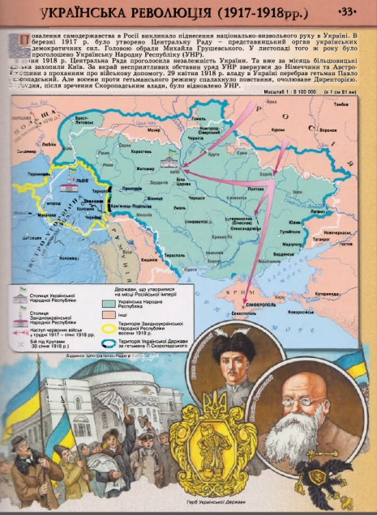

***Многие спрашивают, что произошло в России в 1917 году.  
Отвечаем: «Украинская революция». Хороши также гербы в нижней части картинки.***

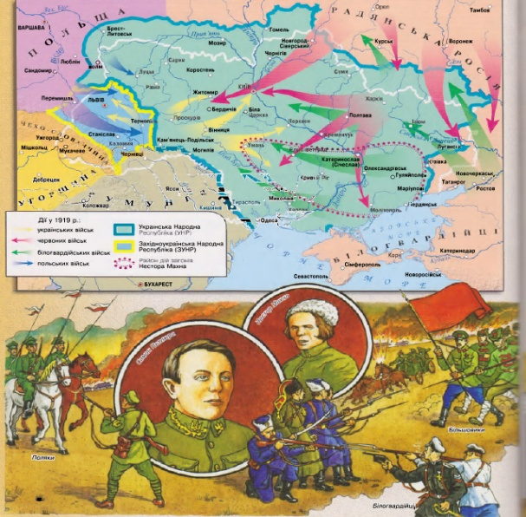

***За что бились белогвардейцы, большевики и поляки в 1917 году? За Украину.***

В ХХ веке «своя атмосфера» у украинцев становится ужасающей, за устроенным москалями голодомором (сто раз описанным, цитаты приводить не буду), последовала «Другая Световая война», на территории Украины размещались «Таборы смерти» (гусары, не смеяться!). Но если вы думаете, что это всё, то рано радуетесь:

*«В конце 1950-х — начале 1960-х годов появилось новое поколения борцов за свободу Украины — шестидесятники. Из среды различных мнений о дальнейшей судьбе Украины вызревало требование её выхода из состава СССР и создание Украинского независимого государства. Однако такие мысли советское руководство считало противозаконными. Начались преследования и травля шестидесятников».* Тем временем, в составе СССР *«окрепла украинская элита, получив полномочия, которых у неё не было при Сталине, и добившаяся для Украины значительных успехов, прежде всего в экономической сфере. Историки назвали это явление «Украинский автономизм»*.

Можно, конечно, разбирать украинские учебники дальше по косточкам. Только… только, по-моему, всё ясно и так. 45 миллионов людей, живущих почти в центре Европы, получают в школах самоубийственную информацию о собственном прошлом, последствия чего очень хорошо видны при общении с современными украинцами.

На Украине не было вестернизации, не было ренессанса, не было просвещения, не было «окон в Европу», не было заимствования лучших образцов высокой культуры, «переписки гетмана с просветителями», восхищения античностью. Там было всё хорошо до всяких окон, без всяких просвещений и ренессансов, и культура была выше некуда, и так бы дальше и шло, если бы не коварные ляхи, жестокие русские и гадостные австрийцы. Украина придумала свою, самостийную, украинскую форму государственности, которая всегда была прекрасна сама по себе, ещё в стародавние времена, и все её проблемы — это коварство менее культурных соседей. Украинская история ВЫПАДАЕТ из общеевропейской: ключевые эпохи истории Европы, сформировавшие современный Первый мир, Украину не затрагивают никак (даже социализм отвергается со степенью фанатичной, хотя сегодня социал-демократия составляет половину европейской политики и закрывать на это глаза — значит, видеть вместо Европы пол-Европы). Она не участвует в культурном и историческом процессе в качестве субъекта, она как бы воюет со всей Европой сразу, тем самым отвергая взаимодействие с первым миром XVIII, XIX и XX веков. Самоизолируется, сосредоточившись на национальном возрождении.

История Украины — это история прекрасной древности, а потом — оглушительной трёхвековой серии унижений, предательств, расколов, поражений, неудач и угнетения. Украинцев обижали, три века обижали проклятые русские, австрийцы, поляки, венгры. Это абсолютно балканская картина мира, с заменой Турции на Россию.

Вот они и вышли теперь на мировую арену — обиженные и плюющие всем в морду балканцы. Да, скифы мы. Нет, мы не русские. У нас так, по-украински, выкуси, москаль подлючий. Украине никто не нужен, у них всё и так есть, только дайте, мол, развернуться, прекратите мешать, как мешали 350 лет подряд процветающей казацкой державе, имевшей подводный флот. Мы сейчас чисто по-казацки на майдане соберёмся, потолкуем, и всё придумаем.

При разговоре с юными самостийными украинцами это следует учитывать: перед нами ОБИЖЕННЫЕ ЛЮДИ. Так их воспитывают в школах.

Только такие озлобленные ничтожества способны составить про Россию статью в Википедии, проиллюстрированную следующей подборкой фотографий:

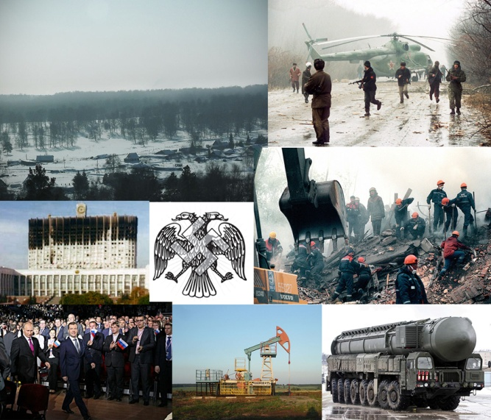

***Россия в украинской Википедии. Сгоревший Белый дом, сбитый чеченцами вертолёт, разбор завалов после терактов на Каширском шоссе, тоска и уныние в сибирском селе, ядерная ракета в слякоти, нефть, Тандем, герб со свастикой на деньгах временного правительства. Всё.***

Я специально посмотрел: даже поляки — уж на что русофобы — в Википедии сделали про Россию нормально иллюстрированную статью. Французы, немцы, англичане-американцы, испанцы, итальянцы — подавно.

На происходящее с украинцами смотреть элементарно неприятно не то, что русскому, а вообще культурному человеку. «А у нас жгут коктейли Молотова» — кому это нужно? Люди выдумали себе уютный мирок Запорожского Войска, на этом основании отрицают свою причастность к европейской цивилизации и дошли до тех пределов, за которыми располагается африканская бездна. Полагая при этом, что находятся в шаге от обретения цветущей казачьей вольницы.

Тогда как невозможно в здравом уме предпочесть казацкую сечь и украинский сельский бред русской, австрийской, европейской культуре XIX века. Невозможно читать историю опереточного «национального вiдрождения» и судьбоносных конотопских сражений, и заинтересоваться этим всем на фоне великих войн Российской Империи и СССР, по результатам половины из которых менялась сама жизнь на планете. Это напоминает американский фильм «Патриот», в котором американцы видят благородную войну за самостийность, а европейцы — восстание немытых селян против гораздо более культурной империи. Украинские учебники истории — это подлая игра на понижение, которую можно приравнять к растлению малолетних. Школьника 45-миллионной белой страны отворачивают от Европы (и от России в том числе), рассказывая ему взамен упоительные истории про то, какой он вольный казак.

Чем это заканчивается, мы все имеем счастье наблюдать сегодня. Толпами украинских трудящихся, которые всё знают, всё умеют, всё у них будет хорошо, главное строить крепости получше и обороняться от имперской агрессии москалей. Абсолютно виктимная, кстати, точка зрения, «украинских людей обижают», история глобальных европейских неудачников, счастливо пребывающих в мечтах о казацком государстве Запорожская Сечь. C совершенно извращёнными представлениями в том числе о воинской доблести и благородстве.

Ситуация на Украине ведёт к той ужасающей стадии, когда никакой «диалог» русских с украинцами станет невозможен. Когда на таких учебниках вырастут поколения три — перед нами возникнет не южнорусский этнос, а сорокамиллионная секта с крайне специфическим отношением ладно бы к России (никто Россию любить не обязан), но вообще к миру, мировой культуре и истории. Никакого «братского народа» не будет, будут самовлюблённые джигиты-скифы-казаки-шариковы, затаившие обиду на весь мир, несправедливо отнявший у их страны лучшие годы жизни.

На сегодняшний момент из государства-дебилятора удалось вытащить хотя бы жителей Крыма, и с культурной точки зрения это не аннексия и даже не воссоединение, а просветительская миссия, спасение двух с лишним миллионов людей, которым каждое утро начиная с восьмого класса при нынешних темпах распространения украинских школ наливали бы стакан горилки и заставляли пить. «Пей, хлопчик, украинцем будешь».

И чем скорее сегодня удастся спасти школьников хотя бы Юго-Востока из злой украинской сказки, которую для них выдумала подлая западенская деревенщина, тем лучше будет и для них, и для нас.

И наплевать, что на это скажет мировое сообщество. «Вежливые люди, референдум, Россия» — всё. Прочь грязные самостийные руки от несчастных украинских и южно-русских детей. В крыйивках своих сидите тихо и организуйте там свои весёлые секты — с думками про видрождение и Государство Запорожское Войско, блистательное существование которого москали до сих пор скрывают от мирового сообщества. А юных одесситов, харьковчан, донбассцев и даже киевлян с божьей помощью будем учить мы. Русские. Больше некому.

Использованная литература:

1 — «Введение в историю Украины» (авторы — В. С. Власов и О. М. Данилевская)

2 — «Рассказы по истории Украины» (автор — В. А. Мисан)

3 — История Украины, 7 класс. (авторы — Свидерский Ю.Ю., Ладиченко Т.В., Романишин Н.Ю.)

4 — Швидько Г.К. Історія України ХVІ-ХVІІІ століття. Підручник для 8 класу середніх загальноосвітніх навчальних закладів. К.: Генеза, 2003. Затверджено Міністерством освіти і науки України.

5 — Історія України 8 клас, Автор: Гісем О.В., Мартинюк О.О

6 — Історія України 8 клас. Автор — В.С. Власов

7 — Швидько Г.К. Історія України ХVІ-ХVІІІ століття. Підручник для 8 класу середніх загальноосвітніх навчальних закладів. К.: Генеза, 2003. Затверджено Міністерством освіти і науки України

8 — Учебник для 9 класса по «Истории Украины 19 — начала 20 века» профессора и доктора исторических наук В.Сарбея.

9 — Струкевич — история Украины 9 класс

10 — Турченко, история Украины 10 класс

11 — Турченко Ф. Г. История Украины: 11 кл. : учеб. для общеобразоват. учеб. завед. : профильный уровень / Ф. Г. Турченко. — К. : Генеза , 2011. Рекомендован Министерством образования и науки, молодёжи и спорта Украины

12 — Струкевич А. К., Романюк И. М., Дровозюк С. И. История Украины : Учеб. для 11 кл. общеобразоват. учеб. завед. (уровень стандарта, академический уровень). — К. : Грамота , 2011. Рекомендован Министерством образования и науки, молодёжи и спорта Украины

13 — Ісаєв Д. — Історія України. Ілюстрований атлас.